Подключение VPN к ООО «Сеть»

Кликните правой кнопкой мыши на кнопке «Пуск», расположенной в левом нижнем углу экрана:

Левой кнопкой мыши на «Сетевые подключения»:
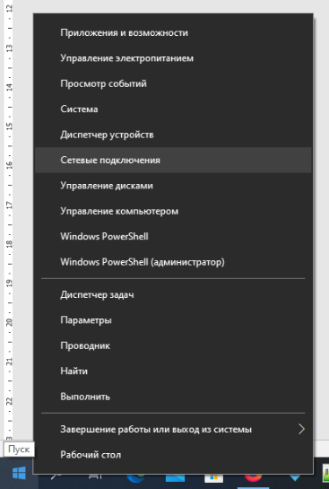

В появившемся окне нажмите слева VPN:
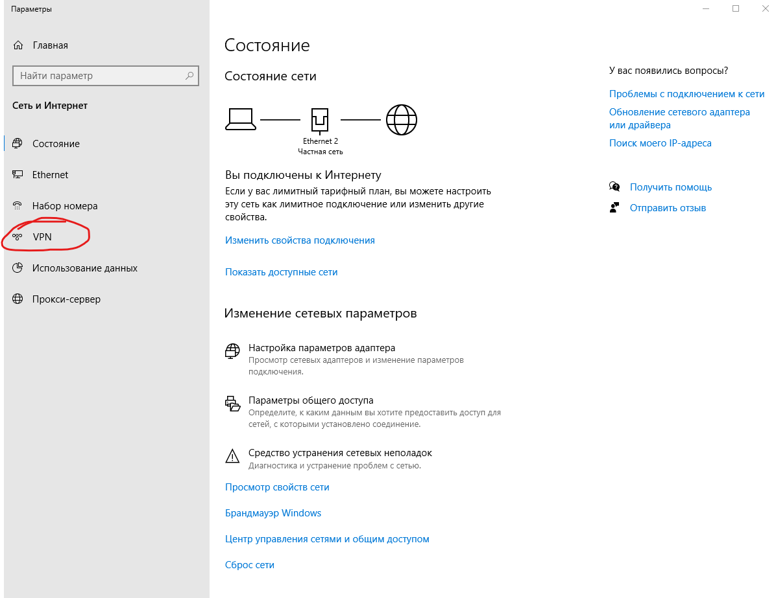
В открывшейся вкладке нажмите Добавить VPN-подключение:
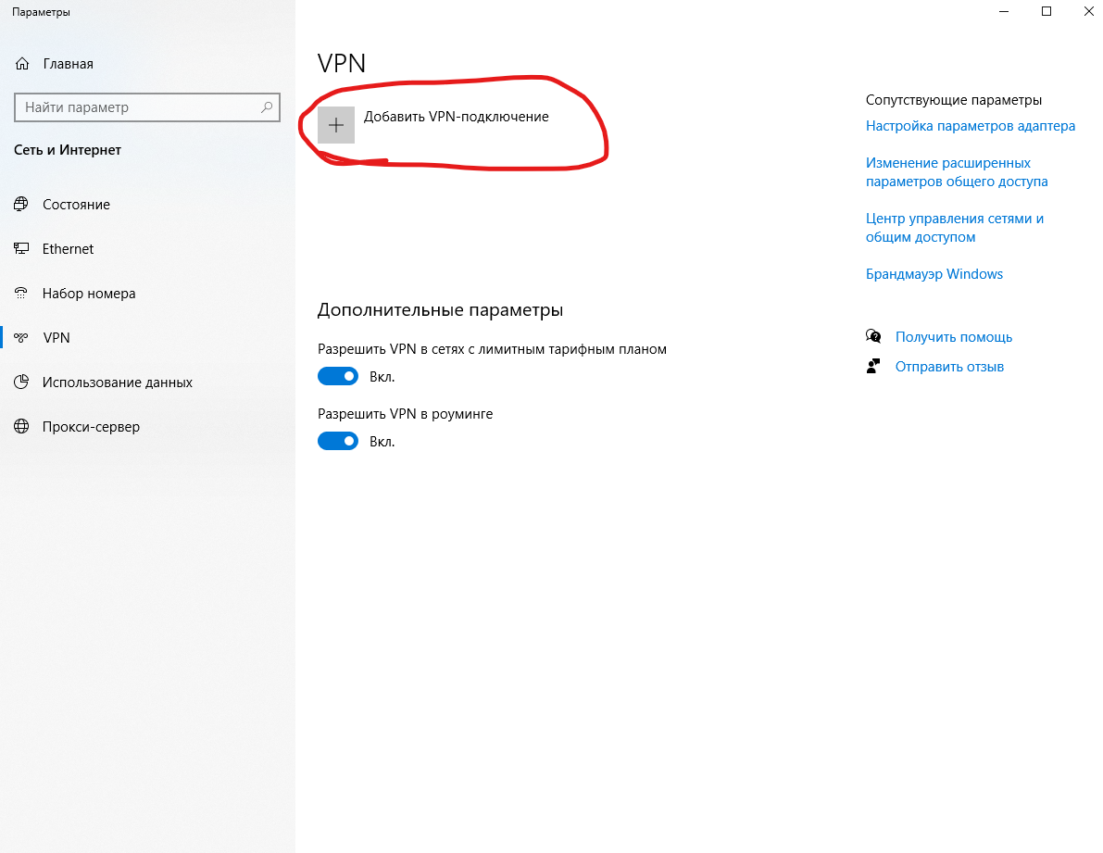
Заполните все поля как на примере ниже.
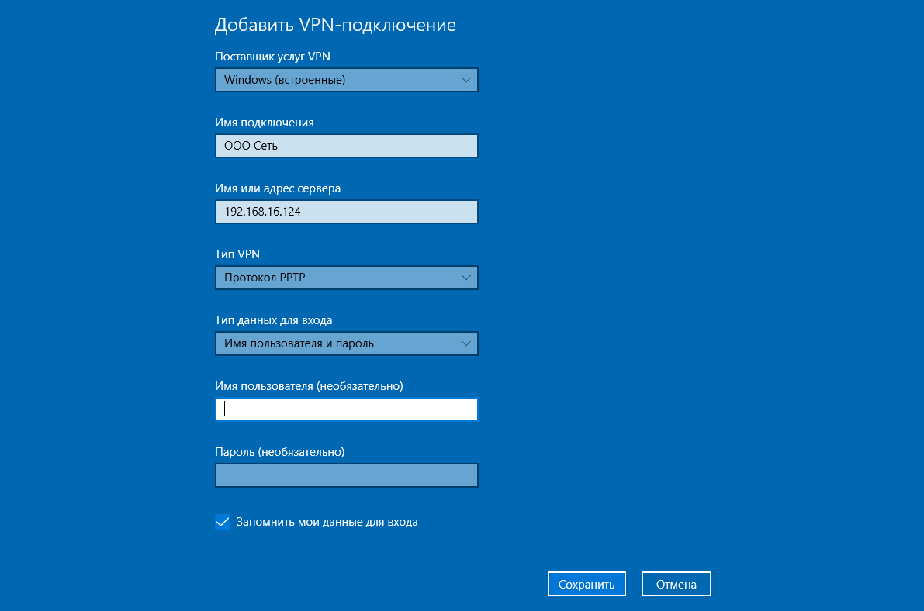
Поставщик услуг: Windows (встроенные)
Имя подключения: Какое вам удобнее, оно будет отображаться при подключении, например, ООО Сеть.
Адрес сервера: 192.168.16.124
Тип VPN: протокол PPTP
Тип данных для входа: Имя пользователя и пароль
Имя пользователя и пароль указаны в договоре с ООО «Сеть». Эти поля можете не заполнять, тогда они у вас будут запрашиваться каждый раз при подключении.

Нажмите на кнопку «Сохранить».

Можете сразу проверить корректность настроенного подключения. Нажмите на настроенное вами подключение:
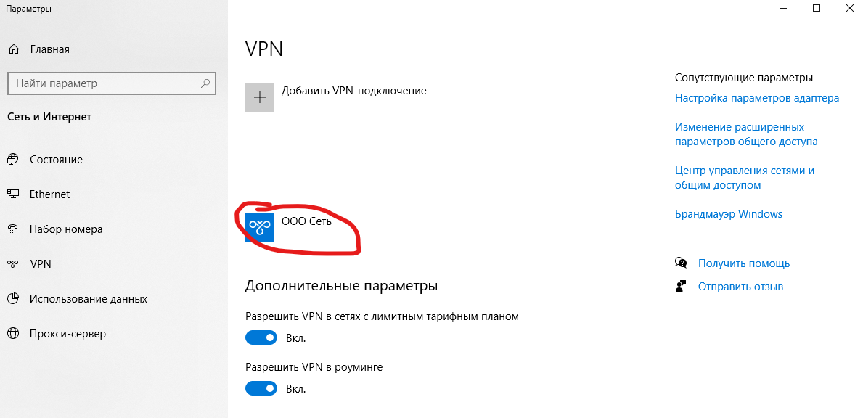

Теперь нажмите на «Подключиться»
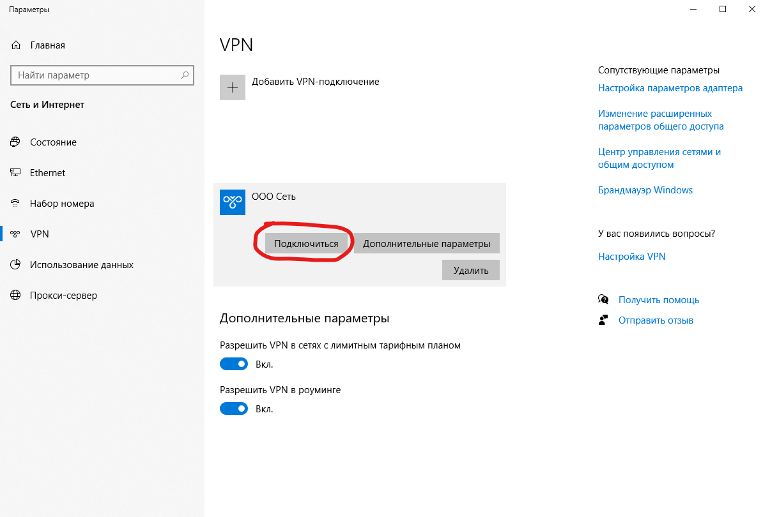

Если вы все сделали правильно, то статус поменяется на «Подключено»
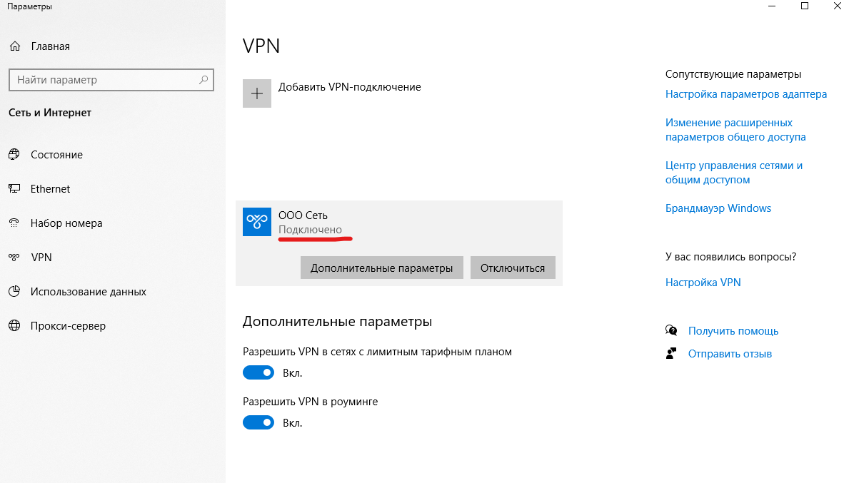

В дальнейшем удобнее всего включать и отключать VPN соединение через значок в системном трее. В правом нижнем углу найдите значок сети, нажмите на него и в открывшемся окне нажмите на VPN подключение:
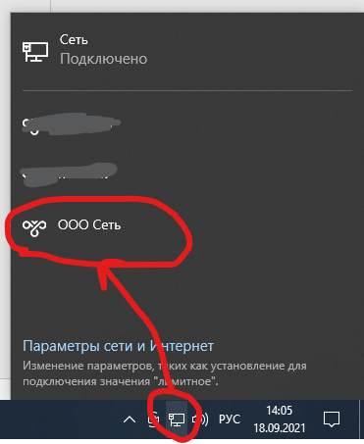
Теперь нажмите «Подключиться»:
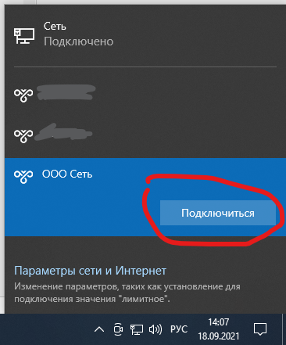

При успешном подключении статус поменяется на «Подключено»
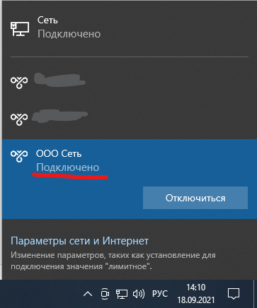

Если у вас не происходит подключение, то:
- проверьте, работает ли у вас сеть (попробуйте зайти на сайт http://net.ok);
- верно ли вы указали адрес VPN сервера и другие параметры подключения;
- верно ли вы указали имя пользователя и пароль;
- достаточно ли средств на счете в личном кабинете, не отключена ли учетная запись;
- попробуйте перезагрузить компьютер и попробовать еще раз.
Если проблема не устранена, то обратитесь в абонентскую службу ООО «Сеть».

